УЧЕБНО-ИССЛЕДОВАТЕЛЬСКАЯ РАБОТА

на тему: “Практикум по теории игр в школьном курсе информатики”

ВВЕДЕНИЕ
Тема:
“Практикум по теории игр в школьном курсе информатики”
Актуальность.
На сегодняшний день в курсе информатики всё большее место занимают понятия "Модель" и "информационная модель", более того данные понятия становятся базовыми и пронизывают весь курс информатики. Способ преподавания темы основные типы информационных моделей в школе не полностью позволяет связать теоретический материал по информационным моделям и практическую работу с данными типами моделей, область и особенности применения на практике основных типов информационных моделей, их достоинства и недостатки. Мотивация учащихся п, наглядность и доступность теоретического материала при изучении данной темы по имеющимся методикам является недостаточной для эффективного усвоения учащимися материала, что приводит к затруднениям у учащихся при изучении остальных разделов курса информатики. Возникает противоречие: данная тема занимает всё более важное место при изучении курса информатики, но эффективной методики изучения данной темы не разработано. В дальнейшем данное противоречие приведет к невозможности для большинства учащихся полностью освоить содержание курса информатики. Данное противоречие обусловливает актуальность исследования.
Объект
Практические занятия по информатике.
Предмет:
Основы практикума по основным теории игр.
Проблема.
В школе отсутствует полноценная методика изучения темы "Основные типы информационных моделей", однако данная тема занимает всё более важное место в курсе информатики. Возникает противоречие.

Цель.
Создание методики проведения практикума по теории игр в рамках курса информатики.

Гипотеза.
Если будет создана методика проведения практикума по теории игр, которая основана на решении задач преимущественно по поиску выигрышных стратегий, то повысится уровень подготовки учащихся в области ИКТ.
Задачи:
- Анализ литературы по методике преподавания основных типов информационных моделей.
- Подобрать компьютерные игры наиболее полно и разносторонне реализующие основные типы информационных моделей.
- Разработать методику изучения основных типов информационных моделей основанную на использовании подобранного набора компьютерных игр, с учётом особенностей реализации основных типов моделей в данных играх.
- Экспериментально проверить эффективность данной методики и сравнить полученные результаты с результатами контрольной группы учащихся.
Методологическая основа.
«Концепция образовательных электронных изданий и ресурсов – шаг на пути к качественному образованию». Авторы: Григорьев Сергей Георгиевич, Гриншкун Вадим Валерьевич и другие.
Методы:
- Метод теоретического исследования:
- Анализ
- Методы эмпирического исследования:
- Изучение литературы
- Наблюдение
- Эксперимент
Этапы:
Теоретический анализ:
Анализ существующих теоретических подходов к преподаванию темы теория игр, а также практических подходов к решению основных типов задач в школе.

Создание основ методики

Создание основ методики и разработка отдельных фрагментов системы.

Эксперимент

1. Создание окончательного варианта методики преподавание основных типов задач в рамках теории игр.

2. Контрольное применение данной методики преподавания основных типов задач по теории игр. Подбор групп учащихся. Сравнение результатов групп учащихся.
3. Проведение эксперимента и анализ его результатов.
Теоретическая новизна.
Подобран набор компьютерных игр реализующих основные типы информационных моделей Обоснована эффективность применения игрового метода обучения при изучении темы "Основные типы информационных моделей". Показана эффективность созданной методики изучения темы "Основные типы информационных моделей" Разработана новая методика изучения основных типов информационных моделей. Данная методика использует новый подход при изучении основных типов информационных моделей.
Практическая значимость
Для учителей: создана методика преподавания данной темы, подобранны компьютерные игры для основных типов информационных моделей изучаемых в школе и создан дидактический материал по данной теме.

Для учеников: Более наглядно представленные основные типы информационных моделей, повышенный интерес к материалу по данной теме, увлекательные практические задания, повышающие мотивацию учеников.

Личный вклад: Создана методика преподавания темы "Основные типы информационных моделей", подобран набор компьютерных игр отражающих основные типы информационных моделей, некоторые игры подверглись доработке, разработан набор практических заданий которые ученикам необходимо выполнить с использованием подобранных компьютерных игр.
Положения, выносимые на защиту:
I)
В школьном курсе информатике необходим модуль, посвященный изучению основ теории игр, основу которого должна составить система задачи по данной теории, где каждая задача включает в себя инвариантные блоки % оценки, решения, собственной стратегии, управления объектами и др.
II)
Методика реализующая модуль по теории игр, которая строится на проведении практикума каждая из работ которого посвящена решению одного из типов задач по теории игр.
III)
Эксперимент показал, что разработанная методика педагогически эффективна, что выражается в том, что улучшилось усвоение материала у учащихся, занимающихся по данной методике по сравнению с контрольной группой на 25%, повысился интерес к предмету.

Достоверность
Достоверность предложенной методики заключается в полном анализе проблемы, обоснованности положений, а также в корректности обработки результатов.
Внедрение.
Раскрытие методики и внедрение результатов исследования были осуществлены в средней общеобразовательной школе №1323.
Апробация.
- Выступления на семинаре по УИР в МГПУ;
- Обсуждение методики с учителями средней общеобразовательной школы №1323;
- Эксперимент в школе №1323;
- Подготовка и размещение реферата на сайте.
Результаты и выводы.
По результатам проведенного эксперимента можно сделать вывод, что в образовательном процессе необходимо изучать курс теории игр. Так же надо отметить, что повысить эффективность учебного процесса можно за счет заинтересованности учащихся (результаты показали высокий уровень заинтересованности), что подтверждает гипотезу.
Также можно сделать вывод, что действительно разработана новая методика обучения разделу «Технология хранения, поиска и сортировки информации» курса информатики, заключающая в себе новый подход, а именно: использование образовательных электронных изданий и ресурсов, что соответствует современному уровню развития общества.

Приоритетными объектами изучения в курсе информатики основной школы выступают информационные процессы и информационные технологии.
В процессе рассмотрения информационных технологий, значительное место занимает технология хранения, поиска и сортировки информации. Именно в этом блоке осуществляется знакомство школьников с информационными системами, базами данных и системами управления базами данных.
Структура работы.
Для подготовки данной работы была изучена и проанализирована следующая литература и рассмотрены следующие ресурсы сети Интернет:
- http://tid.com.ua/scripts/ishop.exe/addonres?id=1224
- http://www.proforum.ru/board/show/isskustvo/knigigazeti/proposal/40.html
- Стратегические игры. Теория и приложения Дрешер, М.
- В. Л. Шагин. Теория игр (с экономическими приложениями). Учебное пособие. Москва, ГУ-ВШЭ, 2003 г.
- Gibbons R. Game Theory for Applied Economists. Princeton University Press, 1992.
- В. И. Малыхин. Математическое моделирование экономики. Учебно-практическое пособие для вузов. М, УРАО, 1998 г.
- Е. В. Шикин. От игр к играм. Математическое введение. Изд-во Эдиториал УРСС. Москва, 1997.
- Данилов В.И. Лекции по теории игр. Конспект лекций. РЭШ, 2002.

Глава І: «Теоретические основы теории игр»
§1 Сущность и специфика использования теории игр
Цель курса – дать слушателям представление о современном аппарате теории некооперативных игр и его использовании в экономических моделях. В рамках курса рассматриваются понятия современной теории игр и их применения в микроэкономике, теории отраслевой организации, финансовой экономике, теории контрактов, экономической теории регулирования, экономике труда, международной торговле, макроэкономике. Существенное внимание будет уделено поведенческим предпосылкам рационального поведения, в свете которых рассматриваются различные критерии усиления решений, равновесных по Нэшу, а также проводятся эксперименты (деловые игры). От слушателей не требуется специальной подготовки; однако предполагается, что они обладают базовыми знаниями математического анализа.
Курс представляет собой введение в понятия современной теории игр и ее приложения в экономической науке.

В рамках курса рассматриваются основные понятия некооперативной теории игр, включая теорему о существовании равновесия Нэша, его усиления в статических и динамических играх, проблема рационального выбора в играх, проблема знания игроков и эволюция стратегий. Рассматриваемые понятия иллюстрируются при помощи широкого круга примеров из различных областей экономики, а также демонстрируются на практике - в ходе лабораторных экспериментов.

Основные понятия теории игр
Стратегии и платежные функции. Классификация игр. Нормальная и развернутая форма описания игры. Примеры игровых ситуаций.

Игры с противоположными интересами.
Доминирование стратегий. Минимаксные и максиминные стратегии. Верхняя и нижняя цена игры. Цена игры. Смешанные стратегии и теорема о минимаксе для матричных антагонистических игр. Решение игр mxn на компьютере. Сведение конечной матричной игры к задаче линейного программирования. Общий случай

Игры с непротивоположными интересами.
Равновесие по Нэшу. Доминирование по Парето. Парето-оптимальные исходы. Определение равновесных по Нэшу исходов (в смешанных стратегиях) в биматричных играх. "Дилемма заключенных" и "Семейный спор". Модель Курно. Модель Бертрана. Игры с совершенной и несовершенной памятью. Смешанные и поведенческие стратегии

Динамические игры с полной информацией.
Понятие игры с совершенной и несовершенной информацией. Динамические игры с полной и совершенной информацией. Метод обратной индукции. Модель дуополии Штакельберга. Купля-продажа рабочей силы. Последовательная торговая сделка. Модель Рубинштейна. Двукратные игры с полной, но несовершенной информацией. Банк - инвестор. Тарифы и несовершенная международная конкуренция

Повторяющиеся игры.
Двукратная повторяющаяся игра. Неограниченно повторяемые игры. Цена игры в неограниченно повторяемых играх (фактор дисконтирования). Средняя цена игры. Модель Курно дуополии (бесконечное число раз повторяемая игра). Стратегии переключения. Эффективная заработная плата. Последовательная монетарная политика

§2 Применение теории игр для принятия стратегических управленческих решений
В качестве примеров здесь можно назвать решения по поводу проведения принципиальной ценовой политики, вступления на новые рынки, кооперации и создания совместных предприятий, определения лидеров и исполнителей в области инноваций, вертикальной интеграции и т.д. Положения данной теории в принципе можно использовать для всех видов решений, если на их принятие влияют другие действующие лица. Этими лицами, или игроками, необязательно должны быть рыночные конкуренты; в их роли могут выступать субпоставщики, ведущие клиенты, сотрудники организаций, а также коллеги по работе.
• Инструментарий теории игр особенно целесообразно применять, когда между участниками процесса существуют важные зависимости в области платежей. Ситуация с возможными конкурентами приведена на рис. 2.
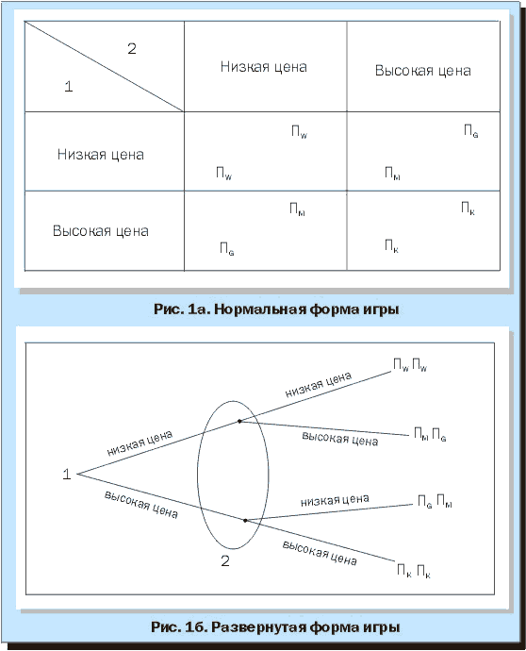
Квадранты 1 и 2 характеризуют ситуацию, когда реакция конкурентов не оказывает существенного влияния на платежи фирмы. Это происходит в тех случаях, когда у конкурента нет мотивации (поле 1) или возможности (поле 2) нанести “ответный удар”. Поэтому нет необходимости в детальном анализе стратегии мотивированных действий конкурентов.
Аналогичный вывод следует, хотя и по другой причине, и для ситуации, отражаемой квадрантом 3. Здесь реакция конкурентов могла бы изрядно воздействовать на фирму, но поскольку ее собственные действия не могут сильно повлиять на платежи конкурента, то и не следует опасаться его реакции. В качестве примера можно привести решения о вхождении в рыночную нишу: при определенных обстоятельствах у крупных конкурентов нет оснований реагировать на подобное решение небольшой фирмы.
Лишь ситуация, показанная в квадранте 4 (возможность ответных шагов рыночных партнеров), требует использования положений теории игр. Однако здесь отражены лишь необходимые, но недостаточные условия, чтобы оправдать применение базы теории игр для борьбы с конкурентами. Бывают ситуации, когда одна стратегия безусловно доминирует над всеми другими независимо от того, какие действия предпримет конкурент. Если взять, например, рынок лекарственных препаратов, то для фирмы часто бывает важно первой заявить новый товар на рынке: прибыль “первопроходца” оказывается столь значительной, что всем другим “игрокам” остается только быстрее активизировать инновационную деятельность.
• Тривиальным с позиций теории игр примером “доминирующей стратегии” является решение относительно проникновения на новый рынок. Возьмем предприятие, которое выступает в качестве монополиста на каком-либо рынке (например, IВМ на рынке персональных компьютеров в начале 80-х годов). Другое предприятие, действующее, к примеру, на рынке периферийного оборудования для ЭВМ, обдумывает вопрос о проникновении на рынок персональных компьютеров с переналадкой своего производства. Компания-аутсайдер может принять решение о вступлении или невступлении на рынок. Компания-монополист может отреагировать на появление нового конкурента агрессивно или дружественно. Оба предприятия вступают в двухэтапную игру, в которой первый ход делает компания-аутсайдер. Игровая ситуация с указанием платежей показана в виде дерева на рис.3.
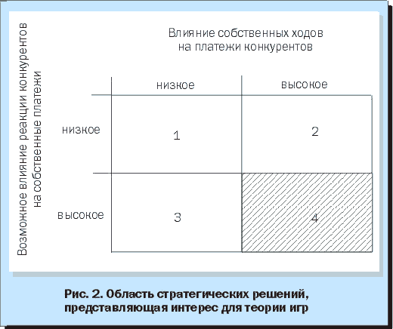
Та же самая игровая ситуация может быть представлена и в нормальной форме (рис.4). Здесь обозначены два состояния – “вступление/дружественная реакция” и “невступление/ агрессивная реакция”. Очевидно, что второе равновесие несостоятельно. Из развернутой формы следует, что для уже закрепившейся на рынке компании нецелесообразно реагировать агрессивно на появление нового конкурента: при агрессивном поведении теперешний монополист получает 1(платеж), а при дружественном – 3. Компания-аутсайдер к тому же знает, что для монополиста не рационально начинать действия по ее вытеснению, и поэтому она принимает решение о вступлении на рынок. Грозившие потери в размере (-1) компания-аутсайдер не понесет.
Подобное рациональное равновесие характерно для “частично усовершенствованной” игры, которая заведомо исключает абсурдные ходы. Такие равновесные состояния на практике в принципе довольно просто найти. Равновесные конфигурации могут быть выявлены с помощью специального алгоритма из области исследования операций для любой конечной игры. Игрок, принимающий решение, поступает следующим образом: вначале делается выбор “лучшего” хода на последнем этапе игры, затем выбирается “лучший” ход на предшествующем этапе с учетом выбора на последнем этапе и так далее, до тех пор пока не будет достигнут начальный узел дерева игры.
Какую пользу могут извлечь компании из анализа на базе теории игр? Известен, например, случай столкновения интересов компаний IВМ и Telex. В связи с объявлением о подготовительных планах последней к вступлению на рынок состоялось “кризисное” совещание руководства IВМ, на котором были проанализированы мероприятия, направленные на то, чтобы заставить нового конкурента отказаться от намерения проникнуть на новый рынок.
Компании Telex, видимо, стало известно об этих мероприятиях. Анализ на базе теории игр показал, что угрозы IВМ из-за высоких затрат безосновательны.
Это свидетельствует, что компаниям полезно в эксплицитном виде обдумывать возможные реакции партнеров по игре. Изолированные хозяйственные расчеты, даже опирающиеся на теорию принятия решений, часто носят, как в изложенной ситуации, ограниченный характер. Так, компания-аутсайдер могла бы и выбрать ход “невступление”, если бы предварительный анализ убедил ее в том, что проникновение на рынок вызовет агрессивную реакцию монополиста. В этом случае в соответствии с критерием ожидаемой стоимости разумно выбрать ход “невступление” при вероятности агрессивного ответа 0,5.
• Следующий пример связан с соперничеством компаний в области технологического лидерства. Исходной является ситуация, когда предприятие 1 ранее обладало технологическим превосходством, но в настоящее время располагает меньшими финансовыми ресурсами для научных исследований и разработок (НИР), чем его конкурент. Оба предприятия должны решить вопрос, попытаться ли с помощью крупных капиталовложений добиться доминирующего положения на мировом рынке в соответствующей технологической области. Если оба конкурента вложат в дело крупные средства, то перспективы на успех у предприятия 1 будут лучше, хотя оно и понесет большие финансовые расходы (как и предприятие 2). На рис. 5 эта ситуация представлена платежами с отрицательными значениями.
Для предприятия 1 лучше всего было бы, если бы предприятие 2 отказалось от конкуренции. Его выгода в таком случае составила бы 3 (платежа). С большой вероятностью предприятие 2 выиграло бы соперничество, когда предприятие 1 приняло бы урезанную программу инвестиций, а предприятие 2 – более широкую. Это положение отражено в правом верхнем квадранте матрицы.
Анализ ситуации показывает, что равновесие наступает при высоких затратах на НИР предприятия 2 и низких предприятия 1. При любом другом раскладе у одного из конкурентов появляется резон отклониться от стратегической комбинации: так, для предприятия 1 предпочтителен сокращенный бюджет, если предприятие 2 откажется от участия в соперничестве; в то же время предприятию 2 известно, что при низких затратах конкурента ему выгодно инвестировать в НИР.
Предприятие, имеющее технологическое преимущество, может прибегнуть к анализу ситуации на базе теории игр, чтобы в конечном счете добиться оптимального для себя результата. С помощью определенного сигнала оно должно показать, что готово осуществить крупные затраты на НИР. Если такой сигнал не поступил, то для предприятия 2 ясно, что предприятие 1 выбирает вариант низких затрат.
О достоверности сигнала должны свидетельствовать обязательства предприятия. В данном случае это может быть решение предприятия 1 о закупке новых лабораторий или найме на работу дополнительного научно-исследовательского персонала.
С точки зрения теории игр подобные обязательства равнозначны изменению хода игры: ситуация одновременного принятия решений сменяется ситуацией последовательных ходов. Предприятие 1 твердо демонстрирует намерение пойти на крупные затраты, предприятие 2 регистрирует этот шаг и у него нет больше резона участвовать в соперничестве. Новое равновесие вытекает из расклада “неучастие предприятия 2” и “высокие затраты на НИР предприятия 1”.
• К числу известных областей применения методов теории игр следует отнести также ценовую стратегию, создание совместных предприятий, расчет времени разработки новой продукции.
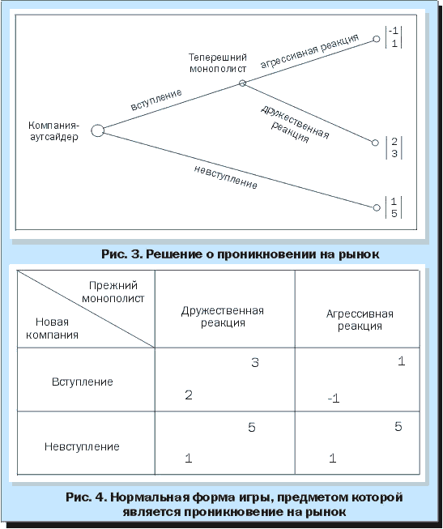
Данная теория является базой подготовки рекомендаций для организационного строительства и проектирования систем стимулирования. Она полезна также для формирования и развития внутрифирменных культур.
Важный вклад в использование теории игр вносят экспериментальные работы. Многие теоретические выкладки отрабатываются в лабораторных условиях, а полученные результаты служат импульсом для практиков. Теоретически было выяснено, при каких условиях двум эгоистически настроенным партнерам целесообразно сотрудничать и добиваться лучших для себя результатов.
Эти знания можно использовать в практике предприятий, чтобы помочь двум фирмам достичь ситуации “выигрыш/выигрыш”. Сегодня консультанты с подготовкой в области игр быстро и однозначно выявляют возможности, которыми предприятия могут воспользоваться для заключения стабильных и долгосрочных договоров с клиентами, субпоставщиками, партнерами по разработкам и т.п.
§3 Проблемы практического применения в управлении
Следует, однако, указать и на наличие определенных границ применения аналитического инструментария теории игр. В следующих случаях он может быть использован лишь при условии получения дополнительной информации.
Во-первых, это тот случай, когда у предприятий сложились разные представления об игре, в которой они участвуют, или когда они недостаточно информированы о возможностях друг друга. Например, может иметь место неясная информация о платежах конкурента (структуре издержек). Если неполнотой характеризуется не слишком сложная информация, то можно оперировать сопоставлением подобных случаев с учетом определенных различий.
Во-вторых, теорию игр трудно применять при множестве ситуаций равновесия. Эта проблема может возникнуть даже в ходе простых игр с одновременным выбором стратегических решений.
В-третьих, если ситуация принятия стратегических решений очень сложна, то игроки часто не могут выбрать лучшие для себя варианты. Легко представить более сложную ситуацию проникновения на рынок, чем та, которая рассмотрена выше. Например, на рынок в разные сроки могут вступить несколько предприятий или реакция уже действующих там предприятий может оказаться более сложной, нежели быть агрессивной или дружественной.
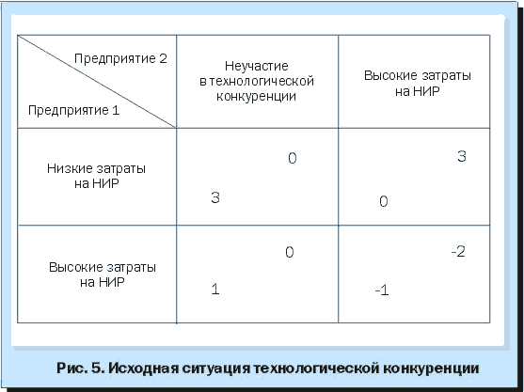
Экспериментально доказано, что при расширении игры до десяти и более этапов игроки уже не в состоянии пользоваться соответствующими алгоритмами и продолжать игру с равновесными стратегиями.
Отнюдь не бесспорно и принципиальное, лежащее в основе теории игр предположение о так называемом “общем знании”. Оно гласит: игра со всеми правилами известна игрокам и каждый из них знает, что все игроки осведомлены о том, что известно остальным партнерам по игре. И такое положение сохраняется до конца игры.
Но чтобы предприятие в конкретном случае приняло предпочтительное для себя решение, данное условие требуется не всегда. Для этого часто достаточны менее жесткие предпосылки, например “взаимное знание” или “рационализируемые стратегии”.
В заключение следует особо подчеркнуть, что теория игр является очень сложной областью знания. При обращении к ней надо соблюдать известную осторожность и четко знать границы применения. Слишком простые толкования, принимаемые фирмой самостоятельно или с помощью консультантов, таят в себе скрытую опасность. Анализ и консультации на основе теории игр из-за их сложности рекомендуются лишь для особо важных проблемных областей. Опыт фирм показывает, что использование соответствующего инструментария предпочтительно при принятии однократных, принципиально важных плановых стратегических решений, в том числе при подготовке крупных кооперационных договоров.

Глава ІІ: «Методы использования теории игр»
§1 Содержание и методы обучения разделу теории игр в курсе информатики
Содержание:
Изучение решения задач по теории игр включает в себя:
- Области применения данной информационной технологии;
- Теоретические основы;
- Прикладного программного средства:
- Структурных элементов;
- Среды;
- Режимов работы;

Методы обучения:
Метод обучения – это способ совместной деятельности учителя и учащихся, направленный на решение задач обучения, воспитания и развития.
При рассмотрении данного раздела используются следующие методы обучения:
1.По источникам получения информации:
- Словесный;
- Наглядный;
- Практический.
2.По характеру познавательной деятельности:
- Объяснительно-иллюстративный метод;
- Репродуктивный;
- Частично поисковый.
Методика преподавания информационных технологий заключает следующее:
- Цель: формирование информационной культуры, овладение эффективными способами работы с программным обеспечением.
- Учащиеся должны понимать: каждая программа предназначена для решения определенно класса задач.
- Знать: назначение программы, ее основные возможности, способы работы с ПО.
- Уметь: эффективно работать с программным средством.
- Исследовать: дополнительные возможности и способы работы с программным обеспечением.
Изучение теории игр осуществляется как дополнительное сведение о сфере применения ИКТ после рассмотрения: операционной системы, графического редактора, текстового редактора, компьютерных презентаций и электронных таблиц.
Форма обучения – ограниченная во времени и пространстве познавательная деятельность учителя и учащихся.
Основная форма – урок. При рассмотрении данного раздела целесообразно использовать следующие формы обучения (по количеству и составу учащихся):
- Индивидуальные;
- Групповые;
- Коллективные.
К средствам обучения можно отнести доску, раздаточный материал, само программное средство и так далее.
§2 Методы обучения с использованием средств информатизации образования
В связи с тем, что на данный момент доступны образовательные электронные издания и ресурсы, необходимо на первый план выдвинуть именно их, как основное средство обучения. Обо всех преимуществах данных средств было рассмотрено в предыдущих главах.
Знакомства учащихся с данным программным средством можно осуществить по плану рассмотрения любого ПО, который был описан ранее.
При рассмотрении раздела: «Технология хранения, поиска и сортировки информации» с использованием ОЭИР должны преобладать следующие методы обучения:
1.По источникам получения информации:
- Наглядный;
- Практический.
2.По характеру познавательной деятельности:
- Репродуктивный;
- Проблемный;
- Частично-поисковый.
Нужно стремиться к исследовательскому методу обучения, что в случае использования образовательных электронных изданий и ресурсов становиться более доступным.
В данном случае основной формой работы на уроке становится - индивидуальная, что обеспечивает большую эффективность образовательного процесса.

Глава ІІІ: «Экспериментальная проверка эффективности обучения разделу «Технология решения задач по теории игр»
§1 Анализ разработанной методики
С точки зрения преподавателя не только снимают рутинные проблемы, по позволяют перейти от вещания к творческой дискуссии с учениками, совместным исследованиям, к новым методам и формам обучения, в целом – к более творческой работе.
С точки зрения обучаемого значительно индивидуализируют учебный процесс, увеличивают скорость и качество усвоения учебного материала, существенно усиливают практическую ценность, в целом – повышают качество образования.
§2 Описание образовательного электронного издания
Данный краткий курс предназначен для обучения работе в MS Excel и содержит часть уроков из полного курса.
Новейшая методика обучения, простота и ясность изложения материала позволят в короткие сроки освоить материал, предоставляемый данным курсом.
Минимальные системные требования: IBM PC совместимый персональный компьютер, Pentium 100 или выше, 16 Мб Оперативной памяти (рекомендуется 32 Мб), видеографический адаптер, поддерживающий режим 800 x 600 x 65536 цветов (hi-color), 65 МБ свободного пространства на жестком диске, 16 битная Windows-совместимая звуковая плата, мышь, колонки или наушники, Microsoft Internet Explorer 4.0 или выше
Операционная система: Windows 98, Windows NT или Windows 2000.
Удобный интерфейс позволяет любому, даже совсем неопытному пользователю быстро научиться работать с программой. Управление TeachPro осуществляется при помощи нажатия клавиш на панели инструментов.
Весь учебный курс разделен на лекции (или главы). Лекции делятся на уроки. Специальная система поиска позволяет быстро найти любую информацию или нужный урок по введенным символам. Результаты экспериментов по подготовке пользователей ПК показали, что данная методика обучения является наиболее эффективным способом освоения прикладных программ!
§3 Организация эксперимента его результаты
Эксперимент был проведен в средней общеобразовательной школе №1323 среди учащихся 11 классов.
1 этап эксперимента:
В связи с тем, что тема, для которой была разработана методика, не была освещена то возникали трудности с усвоением материала.
Целью проведения 1 этапа эксперимента было следующие: определение числа учащихся, заинтересованных в прослушивании материала.
Учащимся 11 «а» и 11 «б» класса предлагалось прослушать урок на тему: «Теория игр в решении задач связанных с решением экономических проблем».
В результате проведения первого этапа эксперимента были получены следующие результаты (общее число учеников 11 «а» класса, принимающих участие в эксперименте – 14 человек, 11 «б» - 13 человек):
Эксперимент показал, что из общего числа учащихся, прослушивавших материал, только 3 ученика были не заинтересованы в прослушивании урока, что составляет 9% от общего числа учеников 11 классов.

2 этап эксперимента:
После прослушивания материала, учащимся было предложено ответить на рад вопросов.
Целью анкетирования было определения мнения учащихся о представленном материале.
Анкетирование было закрытое, осуществлялся выбор ответа: да или нет.
Вопросы анкеты:
- Понравился ли Вам прослушанный урок? (да/нет)
- Хотели бы Вы чтобы на уроках (не обязательно информатики) расматривались аналогичные задачи? (да/нет)
Были получены следующие результаты:
1 вопрос: 70% /30% 2 вопрос: 65% /35%

Вывод можно сделать такой, что учащиеся хотят и готовы к использованию в учебном процессе.
.

ЗАКЛЮЧЕНИЕ
Проблема состояла в том, что школа, в которой проводился эксперимент, имеет гуманитарную направленность, что дало не совсем те результаты, которые ожидались. Но после прослушанного материала и практического задания, с которым справился относительно маленький процент, у детей появилась заинтересованность к данному предмету.

